3.Развивающая задача с элементами сказки сочинительства.
С картами Проппа в младшей группе.
В младшей группе нам понадобилось 10 карточек ,которые я нашла в интернете. Дети очень быстро освоили условные обозначения карточек, русские народные сказки для младшего возраста очень легко рассказываются и раскладываются по карточкам .
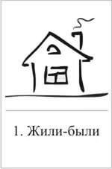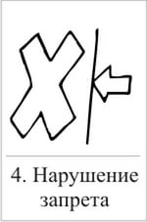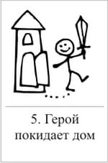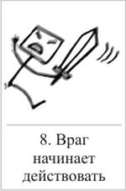
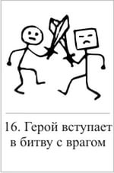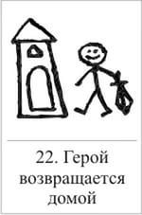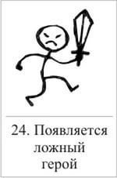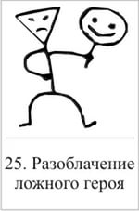
Работа проводилась в два этапа- с начало мы вспомнили знакомые сказки с детьми. Затем раскладывая карты - рассказывали сказку, для лучшего запоминания текста . Обговаривали условное обозначение карточек. С детьми младшей группы разложили по картам сказку «Заюшкина избушка» Ребятам ,так понравилось , пришлось придумать серию образовательных ситуаций «Сундучок сказок».
На втором этапе-дети стали придумывать свои сказки ,вводя новых персонажей. Сказки получались короткие ,но с интересным содержанием .

Сказка «Заюшкина избушка»

 | Жили-были лиса да заяц. У лисы была избенка ледяная, у зайца — лубяная. | 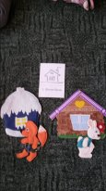
 | Пришла весна красна — у лисы избенка растаяла, а у зайца стоит по-старому. Вот лиса и попросилась у него переночевать, | 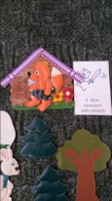
 | да его из избенки и выгнала. | 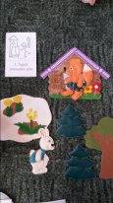
 | Ему навстречу собака:— Тяф, тяф, тяф! Что, зайчик, плачешь?  — Как мне не плакать? Была у меня избенка лубяная, а у лисы ледяная. Попросилась она ко мне ночевать, да меня и выгнала.  — Не плачь, зайчик! Я твоему горю помогу.  Подошли они к избенке.Собака забрехала:  — Тяф, тяф, тяф! Поди, лиса, вон! | 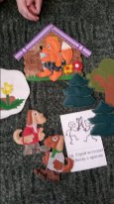
- Как выскочу, как выпрыгну - пойдут клочки по закоулочкам!
Испугались собаки и убежали.
 | Опять сидит зайчик и плачет. Идет мимо волк:  - О чем, заинька, плачешь?  - Как же мне не плакать? Была у меня избушка лубяная, а у лисы ледяная. Пришла весна. Избушка у лисы растаяла. Попросилась лиса ко мне, да меня же и выгнала.  - Не плачь, зайчик, - говорит волк, - я ее выгоню.  - Нет, не выгонишь! Собаки гнали - не выгнали, и ты не выгонишь.  - Нет, выгоню!  Пошел волк к избе и завыл страшным голосом:  - Уыыы... Уыыы... Ступай, лиса, вон! | 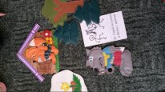
А она с печи:
- Как выскочу, как выпрыгну - пойдут клочки по закоулочкам!
Испугался волк и убежал.
 | Вот заинька опять сидит и плачет. Идет старый медведь:  - О чем ты, заинька, плачешь?  - Как же мне, медведушко, не плакать? Была у меня избушка лубяная, а у лисы ледяная. Пришла весна. Избушка у лисы растаяла. Попросилась лиса ко мне, да меня же и выгнала.  - Не плачь, зайчик, - говорит медведь, - я ее выгоню.  - Нет, не выгонишь! Собаки гнали, гнали - не выгнали, серый волк гнал, гнал - не выгнал. И ты не выгонишь.  - Нет, выгоню!  Пошел медведь к избушке и зарычал:  - Рррр... ррр... Ступай, лиса, вон! | 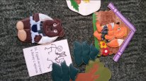
А она с печи:
- Как выскочу, как выпрыгну - пойдут клочки по закоулочкам!
Испугался медведь и ушел.

 | Опять сидит заяц и плачет. Идет петух, несет косу.  - Ку-ка-ре-ку! Заинька, о чем ты плачешь?  - Как же мне не плакать? Была у меня избушка лубяная, а у лисы ледяная. Пришла весна. избушка у лисы растаяла. Попросилась лиса ко мне, да меня же и выгнала.  - Не горюй, заинька, я тебе лису выгоню.  - Нет, не выгонишь! Собаки гнали - не выгнали, серый волк гнал, гнал - не выгнал, старый медведь гнал, гнал - не выгнал. А ты и подавно не выгонишь.  Пошел петух к избушке:  - Ку-ка-ре-ку! Иду на ногах, в красных сапогах, несу косу на плечах: хочу лису посечи, пошла лиса с печи! | 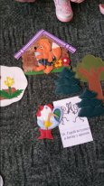
 | Услыхала лиса, испугалась и говорит:  - Одеваюсь...  Петух опять:  - Ку-ка-ре-ку! Иду на ногах, в красных сапогах, несу косу на плечах: хочу лису посечи, пошла лиса с печи!  А лиса говорит:  - Шубу надеваю...  Петух в третий раз:  - Ку-ка-ре-ку! Иду на ногах, в красных сапогах, несу косу на плечах: хочу лису посечи, пошла лиса с печи!  Испугалась лиса, соскочила с печи - да бежать. А заюшка с петухом стали жить да поживать. | 

